Комплект оценочных материалов по дисциплине
«Наплавка и напыление»

Задания закрытого типа

Задания закрытого типа на выбор правильного ответа

1. Выберите один правильный ответ
Что такое наплавка?
А) Процесс нанесения покрытия на поверхность изделия путем нагрева и плавления материала
Б) Процесс механической обработки поверхности изделия
В) Процесс резки металла лазером
Г) Метод сварки толстых листов металла
Правильный ответ: А
Компетенции (индикаторы) ПК-1 (ПК-1.2)

2. Выберите один правильный ответ
Какие основные методы наплавки вы знаете?
А) Электродуговая наплавка, газопламенная наплавка, плазменная наплавка
Б) Лазерная наплавка, ультразвуковая наплавка, механическая наплавка
В) Электрошлаковая наплавка, вакуумная наплавка, лазерная наплавка
Г) Все вышеперечисленные методы
Правильный ответ: Г
Компетенции (индикаторы): ПК-1 (ПК-1.2)

3. Выберите один правильный ответ
Для каких целей используется наплавка?
А) Восстановление изношенных деталей
Б) Повышение износостойкости поверхностей
В) Обеспечение антикоррозионной защиты
Г) Все вышеперечисленное
Правильный ответ: Г
Компетенции (индикаторы): ПК-1 (ПК-1.2)

4. Выберите один правильный ответ
Какой метод наплавки обеспечивает наибольшую точность и минимальные деформации детали?
А) Лазерная наплавка
Б) Электродуговая наплавка
В) Газопламенная наплавка
Г) Механическая наплавка
Правильный ответ: А
Компетенции (индикаторы): ПК-1 (ПК-1.2)

5. Выберите один правильный ответ
Какие материалы используются для наплавки?
А) Металлы (стали, сплавы)
Б) Пластики
В) Керамические материалы
Г) Все вышеперечисленные материалы
Правильный ответ: Г
Компетенции (индикаторы): ПК-1 (ПК-1.2)

6. Выберите один правильный ответ
Какое оборудование используется для электродуговой наплавки?
А) Сварочный аппарат
Б) Газовые горелки
В) Плазмотрон
Г) Фрезерный станок
Правильный ответ: А
Компетенции (индикаторы): ПК-1 (ПК-1.2)

Задания закрытого типа на установление соответствия

1. Установите соответствие названия элементов схемы:
Описание |  | Изображение
 | - Подложка | 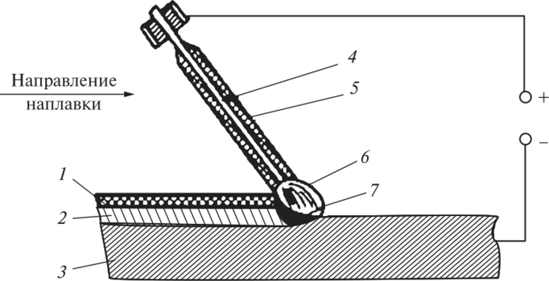
 | - Сварочная ванна
 | - Обмазка электрода
 | - Стержень электрода
 | - Сварочная дуга
 | - Наплавленный слой
 | - Шлаковая корка

Правильный ответ: 1-Ж, 2-Е, 3-А, 4-Г, 5-В, 6-Д, 7-Б

Компетенции (индикаторы): ПК-1 (ПК-1.2)

2. Установите соответствие между видами наплавки и схемами:
Описание |  | Изображение
1) | Плазменная наплавка | А) | 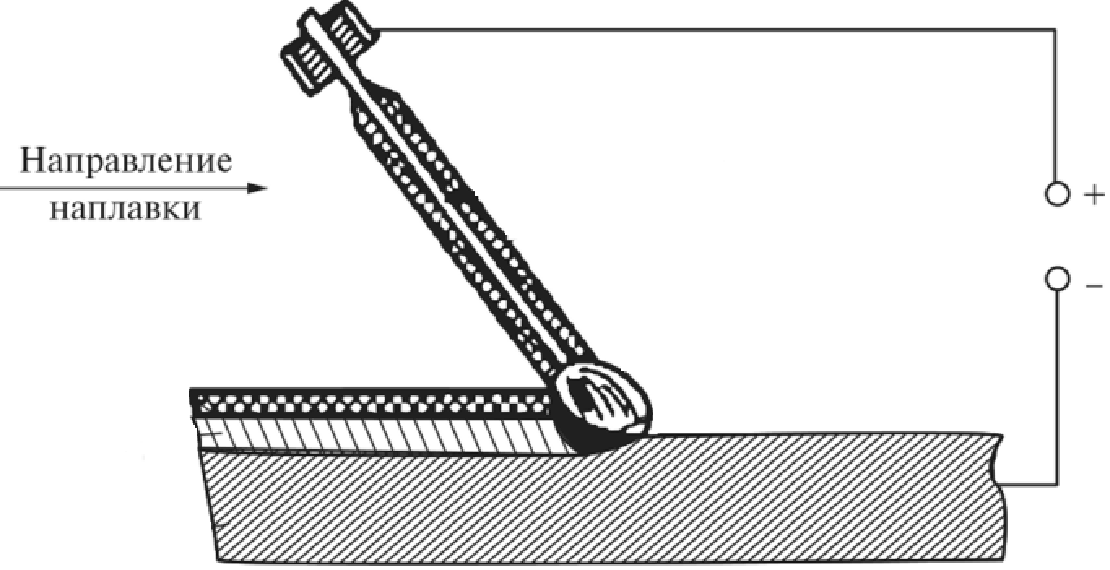
2) | Ручная дуговая наплавка | Б) | 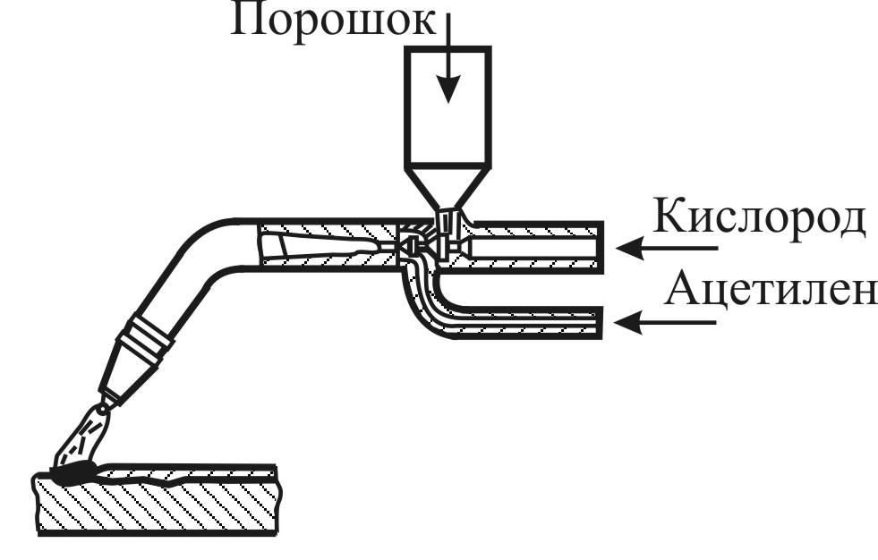
3) | Лазерная наплавка | В) | 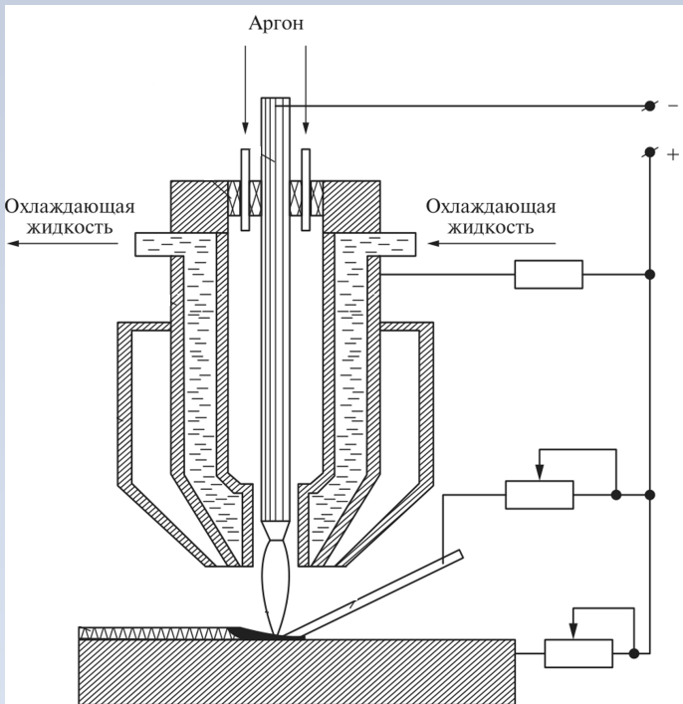
4) | Газовая наплавка | Г) | 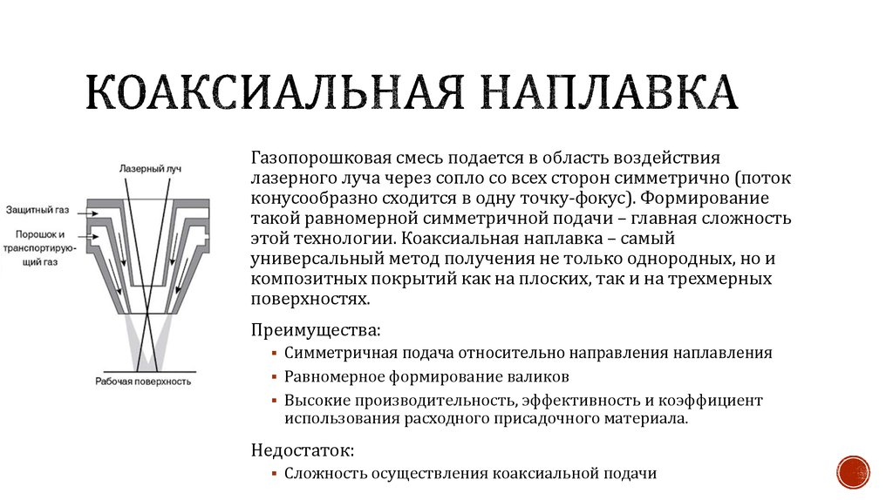
Правильный ответ: 1-Г, 2-А, 3-Б, 4-В

Компетенции (индикаторы): ПК-1 (ПК-1.2)
3. Установите соответствие между дефектом при наплавке и его названием:
Описание |  | Изображение
1) | Подрез и наплыв | А) | 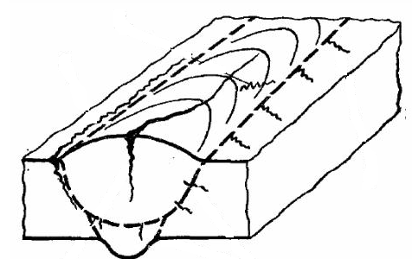
2) | Шлаковые  включения | Б) | 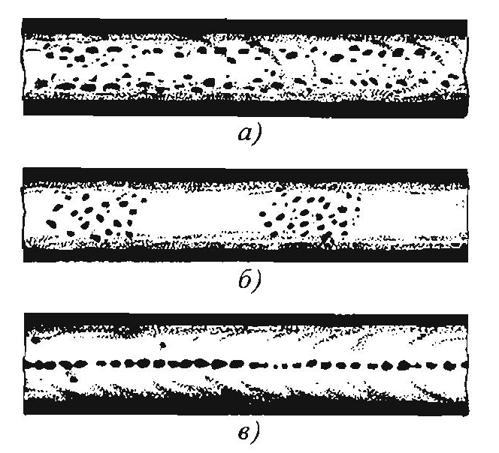
3) | Трещины | В) | 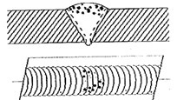
4) | Газовые поры | Г) | 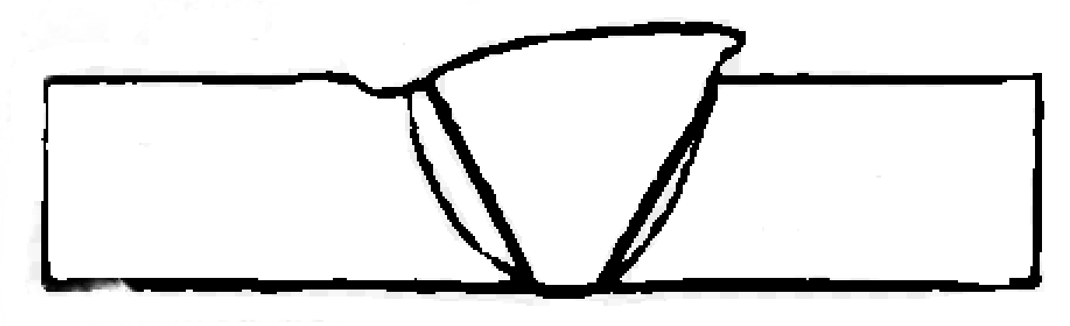
Правильный ответ: 1-Г, 2-В, 3-А, 4-Б

Компетенции (индикаторы): ПК-1 (ПК-1.2)

4. Установите соответствие между схемами легирования и их названием:

Описание | Изображение
- Легирование за счет проволоки | 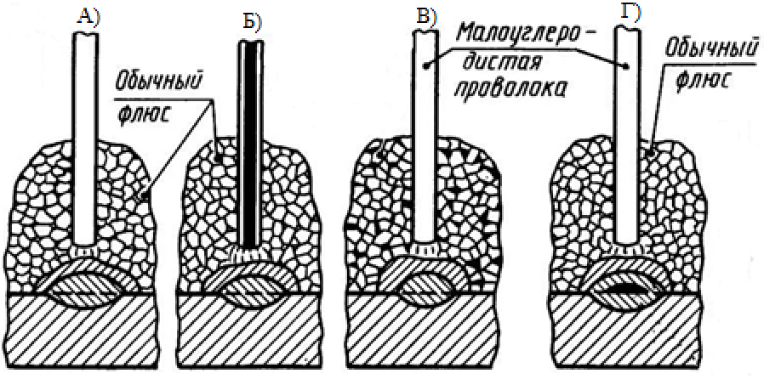
- Легирование за счет флюса
- Легирование при помощи порошковой проволоки
- Легирование за счет нанесения шихты на поверхность наплавляемой детали
Правильный ответ: 1-А, 2-В, 3-Б, 4-Г
Компетенции (индикаторы): ПК-1 (ПК-1.2)

Задания закрытого типа на установление правильной последовательности

1. Установите правильную последовательность наплавки деталей при помощи ручной дуговой наплавки.

А) Контроль качества

Б) Зачистка поверхности детали от различных загрязнений

В) Настройка параметров режима наплавки

Г) Подбор электродов

Д) Дальнейшая обработка детали

Е) Нанесение валиков
Правильный ответ: Б, Г, В, Е, А, Д
Компетенции (индикаторы): ПК-1 (ПК-1.2)

2. Установите правильную последовательность наплавки трением:

А) Включение привода вращения наплавочного прутка, который приводит во вращение шпиндель, механизм зажима наплавочного прутка и сам пруток.

Б) Включение двигателя движения стола. Вместе со столом со скоростью наплавки перемещаются укреплённые на нём деталь или кассета с деталями

В) Контроль качества наплавленного слоя

Г) Выдержка времени нагрева. Контакт пруток-деталь и расположенный вблизи него объём прутка доводятся до пластифицированного состояния

Д) Закрепление прутка в механизме зажима шпиндельной головки и поджим его к детали с постоянным усилием

Е) Завершение наплавки

Ж) Осуществление наплавки

Правильный ответ: Д, А, Г, Б, Ж, Е, В.
Компетенции (индикаторы): ПК-1 (ПК-1.2)

3. Установите правильную последовательность наплавки детали под слоем флюса:
А) Сбор неотработанного флюса для повторного применения
Б) Предварительный подогрев (для некоторых материалов)
В) Процесс наплавки под слоем флюса
Г) Фиксация детали: надежно закрепляют деталь, чтобы она не смещалась во время наплавки
Д) Очистка детали: Удаление ржавчины, окалины, масла, грязи и других загрязнений с поверхности детали
Е) Подготовка флюса: засыпают область наплавки равномерным слоем флюса
Ж) Контроль качества наплавленного слоя

Правильный ответ: Д, Г, Б, Е, В, А, Ж
Компетенции (индикаторы): ПК-1 (ПК-1.2)

4. Выберите правильную последовательность газотермического напыления:

А) Подготовка оборудования для напыления

Б) Выбор напыляемого материала (порошок, проволока)

В) Охлаждение

Г) Контроль качества напыленного покрытия (адгезия, пористость, твердость)

Д) Напыление первого прохода

Е) Напыление последующих проходов до достижения необходимой толщины

Ж) Установка параметров напыления (расход газа, ток, напряжение, расстояние до поверхности)
Правильный ответ: Б, А, Ж, Д, В, Е, Г
Компетенции (индикаторы): ПК-1 (ПК-1.2)

Задания открытого типа

Задания открытого типа на дополнение

Вставить пропущенное слово

1._________________наплавленного металла при ручной дуговой наплавке выполняется элементами, содержащимися в электродном стержне или обмазке электрода.

Правильный ответ: легирование

Компетенции (индикаторы): ПК-1 (ПК-1.2)

2. Для большинства способов дуговой наплавки доля основного металла в наплавленном составляет_________ и зависит от параметров режима.

Правильный ответ: 20-50%

Компетенции (индикаторы): ПК-1 (ПК-1.2)

3. В качестве плазмообразующего газа чаще всего используется_______, хотя для некоторых сплавов могут применяться и другие газы, например, азот.

Правильный ответ: аргон

Компетенции (индикаторы): ПК-1 (ПК-1.2)

4. При отклонении от требований технологического процесса в наплавленном металле могут возникать ________.

Правильный ответ: дефекты

Компетенции (индикаторы): ПК-1 (ПК-1.2)

Закончите определение

5. При многослойной наплавке механические свойства и химический состав плавно меняются от зоны сплавления к вершине наплавленного валика по мере уменьшения влияния_________________.
Правильный ответ: основного металла
Компетенции (индикаторы): ПК-1 (ПК-1.2)

Задания открытого типа с кратким свободным ответом

Дайте ответ на вопрос

1. Для чего применяют подслой при наплавке?

Правильный ответ: для предотвращения влияния основного металла

Компетенции (индикаторы): ПК-1 (ПК-1.2)

2. Как называется процесс нанесения тонкого слоя материала на поверхность детали путем распыления и осаждения частиц без плавления основного металла?

Правильный ответ: напыление

Компетенции (индикаторы): ПК-1 (ПК-1.2)

3. Как называется процесс нанесения слоя металла на поверхность детали посредством плавления присадочного материала и основного металла, образуя единое целое.

Правильный ответ: наплавка

Компетенции (индикаторы): ПК-1 (ПК-1.2)

4. Как называется процесс напыления на поверхность деталей слоя при помощи плазменной дуги?

Правильный ответ: плазменное напыление

Компетенции (индикаторы): ПК-1 (ПК-1.2)

Задания открытого типа с развернутым ответом

1. Какие факторы влияют на качество наплавленного слоя?

Время выполнения – 5 мин.

Ожидаемый результат:

Факторы, влияющие на качество:

Химический состав и свойства наплавляемого материала и основного металла.

Режим наплавки (ток, напряжение, скорость).

Температура предварительного подогрева и последующей термообработки.

Чистота поверхности перед наплавкой.

Критерии оценивания: наличие в ответе факторов таких как: химический состав, режим наплавки, температура подогрева и т. п.

Компетенции (индикаторы): ПК-1 (ПК-1.2)

2. Какие дефекты могут возникнуть при наплавке?

Время выполнения – 5 мин.

Ожидаемый результат:

Возможные дефекты:

Трещины.

Пористость.

Непровары.

Шлаковые включения.

Отслоение наплавленного слоя.

Критерии оценивания: наличие в ответе перечисления дефектов, таких как трещины, поры, непровары и т. п.

Компетенции (индикаторы): ПК-1 (ПК-1.2)

3. Какие основные способы напыления существуют?

Время выполнения – 5 мин.

Ожидаемый результат:

Основные способы напыления:

Газотермическое напыление (пламенное, дуговое, плазменное, детонационное).

Электродуговое напыление.

Высокоскоростное напыление кислородно-топливной смесью.

Холодное газодинамическое напыление.

Ионно-плазменное напыление.

Вакуумное напыление (магнетронное, термическое).

Критерии оценивания: наличие в ответе способов напыления таких как: электродуговое напыление, вакуумное напыление, газотермическое напыление и т. п.

Компетенции (индикаторы): ПК-1 (ПК-1.2)

4 Какие преимущества напыления перед наплавкой?

Время выполнения – 5 мин.

Ожидаемый результат:

Меньший нагрев основного металла, что предотвращает его деформацию и изменение структуры.

Возможность нанесения покрытий на детали сложной формы.

Более широкий выбор материалов для нанесения.

Меньшие затраты на подготовку поверхности.

Более высокая производительность некоторых методов.

Критерии оценивания: наличие в ответе преимуществ таких как: возможность нанесения покрытий на детали сложной формы, широкий выбор материалов для нанесения и т. п.

Компетенции (индикаторы): ПК-1 (ПК-1.2)

5. В каких случаях предпочтительнее использовать наплавку, а в каких - напыление?

Время выполнения – 10 мин.

Ожидаемый результат:

Наплавка предпочтительнее при необходимости восстановления геометрии сильно изношенных деталей, создании толстых защитных слоев, работающих в условиях высоких температур и нагрузок.

Напыление предпочтительнее для создания тонких функциональных покрытий, защиты от коррозии, изменения поверхностных свойств без значительного нагрева детали, а также при обработке деталей сложной формы.

Критерии оценивания: наличие в ответе рациональности применения наплавки и напыления. К примеру, при восстановлении геометрии детали используют наплавку, а при создании покрытий с специальными свойствами применяют напыление.

Компетенции (индикаторы): ПК-1 (ПК-1.2)

